Lipidy a biologické membrány
-
metodické pokyny k animacím
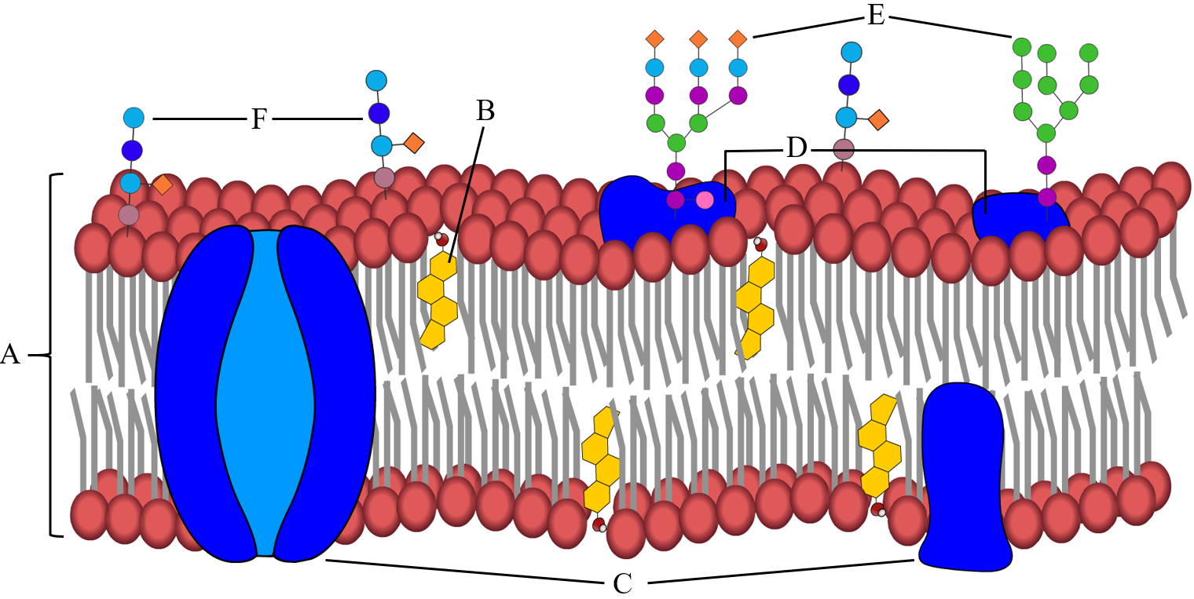

Hana Josífková

Milada Teplá

KUDCH, Přírodovědecká fakulta Univerzity Karlovy,
Praha 2020

Esterifikace
Tento celek znázorňuje reakci esterifikaci, při které ze dvou výchozích látek, tedy glycerolu a vyšší MK, vzniká příslušný ester a voda. Celek je rozdělen do třech dílčích animací. První animace znázorňuje vznik monoacylglycerolu, druhá diacylglycerolu a třetí zobrazuje vznik triacylglycerolu. Reakce probíhá za vzniku určitých meziproduktů. Animace však pouze znázorňuje, v jakých místech dochází ke štěpení vazeb. Při reakci se v karboxylové skupině karboxylové kyseliny štěpí vazba CO-OH, a nikoli vazba COO-H. V molekule alkoholu pak dochází ke štěpení vazby RO-H, a ne vazby R-OH. Při každé animaci dojde ke zvýraznění právě těchto částí molekul, tzn. hydroxidového aniontu vyšší MK kyseliny a vodíkového kationtu jedné hydroxylové skupiny glycerolu. Následuje reakce zvýrazněných částí molekul za vzniku vody a připojení zbytku vyšší MK na glycerol za vzniku buď monoacylglycerolu, diacylglycerolu, nebo triacylglycerolu. Animace se snaží znázornit jednotlivé struktury molekul tak, aby byly dodrženy vazebné úhly mezi příslušnými atomy a zabránilo se tak vzniku příslušných miskoncepcí.
Didaktické poznámky: Animace znázorňuje velmi zjednodušené schéma vzniku příslušných esterů. V živých organismech ve skutečnosti dochází k syntéze triacylglycerolů složitějším mechanismem, než kterou je přímá esterifikace glycerolu s MK. Biosyntéza triacylglycerolů, vychází z aktivovaných forem výchozích látek, tedy z glycerol-3-fosfátu a acylkoenzymů A. Reakce jsou katalyzovány několika enzymy, což v animaci uvedeno není. Tyto pochody jsou považovány za učivo přesahující rámec středoškolského učiva, proto v animaci zařazeny nejsou, ale učitel by měl alespoň upozornit, že biosyntéza triacylglycerolů probíhá enzymově katalyzovaným mechanismem. Nicméně pro zájemce o danou problematiku jsou reakce uvedeny ve studijním textu (stejně jako podrobný mechanismus kysele katalyzované esterifikace).
Ve výuce je vhodné využít i molekulovou stavebnici. Žáci si mohou vyzkoušet sestavit jednotlivé molekuly. Uvidí tak skutečnou strukturu molekul v prostoru a dojde k lepšímu zafixování učiva díky propojení více smyslů najednou. Vzhledem k možnému nedostatku molekulových stavebnic mohou být žáci rozřazeni do dvojic či více početných skupin a každému lze přiřadit jinou práci. Jeden žák např. může sestavit glycerol, druhý zase molekulu určené vyšší MK.

Vyšší mastné kyseliny
Tento celek je sestaven z 9 vnořených animací, které představují vyšší MK a porovnávají je na základě toho, jestli se jedná o kyseliny nasycené nebo nenasycené.
První animace znázorňuje, jak se změní prostorová struktura vyšší MK, pokud je v jejím řetězci přítomna násobná vazba. Molekula nasycené kyseliny je lineární, molekula nenasycené kyseliny se kolem dvojné vazby, díky vzniku rigidního ohybu (oblouku), ohýbá. Druhá animace představuje nasycené MK, konkrétně dva příklady – kyselinu stearovou a palmitovou, což jsou nejběžnější zástupci. Třetí animace vysvětluje pojem tuky, tedy acylglyceroly obsahující převážně nasycené zbytky MK, které jsou za běžných podmínek v tuhém skupenství. Jsou představeny základní potraviny jakožto zdroje tuků. Ve čtvrté animaci je znázorněna struktura nenasycené MK, konkrétně kyseliny olejové, pátá animace zobrazuje kyselinu linolovou, šestá animace kyselinu linolenovou. Sedmá animace vysvětluje pojem cis-konfigurace související se strukturou nenasycené MK, osmá animace se naopak věnuje trans-konfiguraci. Pomocí žlutých elips jsou v animacích zvýrazněné dva zbytky vázané na uhlíky dvojné vazby, na základě porovnání jejich polohy vůči poloze dvojné vazby se pak určí příslušná konfigurace. Poslední animace se zaměřuje na oleje, tedy acylglyceroly obsahující převážně nenasycené zbytky MK, které jsou za běžných podmínek v kapalném skupenství. Jsou představeny různé zdroje – rostlinné oleje, ořechy, ryby apod.
Didaktické poznámky: I zde je vhodné využít molekulovou stavebnici. Žáci si mohou vyzkoušet sestavit vyšší MK (např. kyselinu palmitovou a olejovou). Jejich úkolem bude obě kyseliny porovnat, tedy definovat, v čem se kyseliny shodují a v čem liší. Tyto dvě vyšší MK se liší v délce jejich řetězce (tedy počtu uhlíků, kyselina palmitová má 16 uhlíků, olejová má 18 uhlíků). Dále se liší (ne)přítomností dvojné vazby (kyselina palmitová je nasycená, olejová je nenasycená). Shodují se v tom, že jsou obě alifatické, nerozvětvené a obsahují právě jednu karboxylovou skupinu. Při sestavení nenasycených MK je důležité, aby učitel upozornil na změnu hybridizace uhlíků dvojné vazby. V nasycených MK jsou všechny uhlíky řetězce v hybridizaci sp³, uhlíky dvojné vazby v nenasycených kyselinách jsou v hybridizaci sp². Animace v tomto celku jsou propojeny s předmětem biologie. V doprovodném textu animací je uvedeno, jaký vliv mají trans nenasycené MK na zdravotní stav člověka, jsou zmíněné esenciální MK a také rostlinné a živočišné zdroje nasycených a nenasycených tuků. Žáci mohou diskutovat o tom, jaké tuky jsou zdravé, jaké jsou vhodné např. ke smažení apod. Na základě tabulky výživových hodnot určených potravin si mohou také spočítat procento nenasycených MK z celkového množství tuků v daném tuku/oleji, jednotlivé suroviny seřadit, porovnat a diskutovat výsledky.
Ve výukovém programu i v textu výše byl použit termín tuk pro tuhé triacylglyceroly a termín olej pro kapalné triacylglyceroly. Nicméně pojmem tuk (= neutrální lipid) se též označuje celá skupina triacylglycerolů, bez ohledu na konzistenci.

Struktura složených lipidů
Tento celek se skládá ze 4 vnořených animací, které představují složené lipidy, konkrétně glykolipidy a fosfolipidy. Dále se zaměřují na amfifilní charakter fosfolipidů. Animace obsahují obrázky znázorňující strukturu složených lipidů, tyto vzorce byly vytvořeny v programu ChemSketch.
První animace se zaměřuje na glykolipidy. Popisuje strukturu glykolipidu, který obsahuje tři zbytky vázané na glycerol – nasycený zbytek MK, nenasycený zbytek MK, na třetí hydroxylovou skupinu se váže monosacharid galaktosa. Druhá animace znázorňuje strukturu fosfolipidu, konkrétně fosfatidylcholinu, kdy je na glycerol vázáný fosfát a na ten se váže cholin. Třetí animace rozděluje fosfolipid na dvě části dle jeho amfifilního charakteru, poslední animace tyto části definuje dvěma pojmy – hydrofilní a hydrofobní.
Didaktické poznámky: První animace zobrazuje glykolipid, konkrétně glykosyldiacylglycerol, který má relativně jednoduchou strukturu. Základ tvoří 1,2-diacylglycerol s navázaným jednoduchým monosacharidem ve třetí pozici glycerolu. Zmíněné glykolipidy najdeme především u rostlin. Existuje celá řada dalších glykolipidů, které mají složitější strukturu, jsou to například cerebrosidy nebo gangliosidy vyskytující se na povrchu buněčných membrán. Vzhledem k tomu, že je tento výukový program určen především pro žáky středních škol, výše zmíněné glykolipidy animace neobsahuje a je na uvážení učitele, zda bude žákům toto učivo předkládáno (nicméně gangliosidy jsou zařazeny a znázorněny v animaci o biologické membráně, ačkoli pojem „gangliosidy“ zaveden není). To stejné platí pro fosfolipidy. Animace znázorňuje fosfolipid, který má ve své struktuře navázaný cholin, jiné sloučeniny (např. serin, ethanolamin) nejsou vzhledem k povaze výukového programu zmíněné. Tyto sloučeniny jsou ale zařazeny do studijního textu a doplňují tak dané téma. Žáci mohou ve výuce vysvětlit amfifilní charakter fosfolipidů a pokusit se znázornit, jak se takové molekuly budou chovat v různých prostředích (tzn. v polárním či nepolárním).

Biologické membrány
Tento celek obsahuje 5 dílčích animací, které představují biologické membrány. První animace se zaměřuje na to, jak se fosfolipidy organizují ve vodném prostředí a jakým způsobem pak vznikají biologické membrány. Druhá animace se soustředí na fluiditu membrány, nejprve je tento pojem vysvětlen, dále je zmíněna důležitost této vlastnosti a jaké činitele ji ovlivňují. Třetí animace představuje strukturu cholesterolu a jeho funkce v živočišných membránách, čtvrtá animace se zaměřuje na proteiny (periferní a integrální) a zmiňuje jejich funkce. Poslední animace představuje strukturu základních monosacharidů a jejich derivátů vyskytujících se v buněčné membráně. Závěrem tohoto celku je uživateli nabídnut celkový pohled na membránu a její složení.
Didaktické poznámky: Poslední animace je zaměřena na sacharidy, které se vážou na proteiny či lipidy biologické membrány. Jednotlivé monosacharidy nebo jejich deriváty jsou znázorněny pomocí barevných objektů, na konci animace jsou uvedené vzorce těchto sloučenin. Rozhodně není cílem animace, aby se všechny tyto vzorce žáci učili, v některých případech se jedná o nadstavbové učivo (deriváty monosacharidů). Vzorce jsou do animace zařazeny pro doplnění daného tématu a slouží k ucelené představě o biologické membráně. U kyseliny sialové není vzorec vzhledem k jeho složitosti uveden. Více informací o kyselině sialové je pro zájemce uvedeno ve studijním textu.

Membránový transport
Tento celek se skládá z 6 dílčích animací, které se zaměřují na membránový transport (důraz je kladen především na porovnání aktivního a pasivního transportu). První animace vysvětluje semipermeabillitu membrány a porovnává tři chemické sloučeniny ve vztahu k jejich průchodnosti skrze biologickou membránu (oxid uhličitý a kyslík procházejí přes membránu volně, glukosa nikoli). Druhá animace se soustředí na pasivní transport, kdy je znázorněn směr transportu látek (tedy po směru koncentračního gradientu). Třetí animace je zaměřena na prostou difuzi, tedy samovolný transport látek zapříčiněný snahou o vyrovnání složení soustavy mezi buňkami a okolním prostředím (je vysvětlena na výměně plynů – oxid uhličitý a kyslík). Čtvrtá animace znázorňuje usnadněnou difuzi a porovnává kanálový a přenašečový protein. Pátá animace se soustředí na aktivní transport, kdy je znázorněn směr transportu látek (tedy proti směru koncentračního gradientu) a v závěru animace je rovněž představena makroergní sloučenina ATP (adenosintrifosfát) a její struktura. Poslední animace představuje typický příklad aktivního transportu – sodno-draselnou pumpu.

Úlohy k procvičení
Výukový program Lipidy obsahuje ke každému z tematických celků několik úkolů k procvičení, které slouží jako zpětná vazba. Na tyto úlohy se uživatel dostane po kliknutí na tlačítko s žárovkou, které je na úvodní domovské straně, nebo automaticky po zhlédnutí každého z tematických celků.
Program obsahuje 12 procvičovacích úloh, které se vztahují vždy k určitému tematickému celku a zaměřují se na informace, které byly uživateli v animacích předkládány. Úkoly jsou koncipovány tak, že obsahují jednu otázku a dvě nebo více odpovědí. Po kliknutí na jednu z možností se uživateli zobrazí správné řešení úlohy spolu s textem, které obsahuje vysvětlující komentář pro daný úkol.

